-help指令：输出命令参数手册

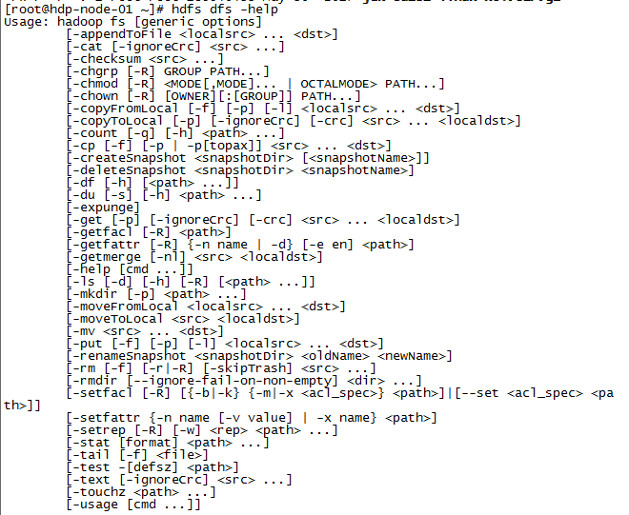

-Ls指令：表示列出HDFS某个目录下的所有内容

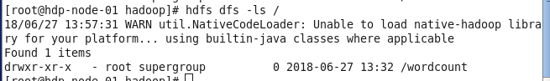

-Mkdir指令：在当前目录下创建一个目录





moveFromLocal 从本地剪切文件粘贴到hdfs目录下

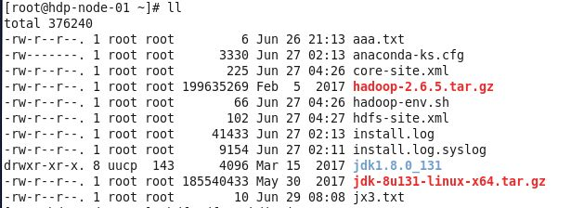

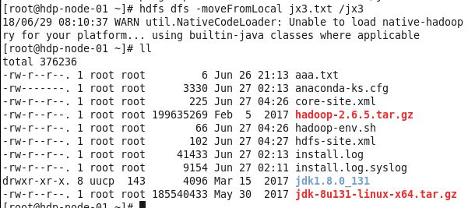

**-copyToLocal**  ：从hdfs文件拷贝到本地

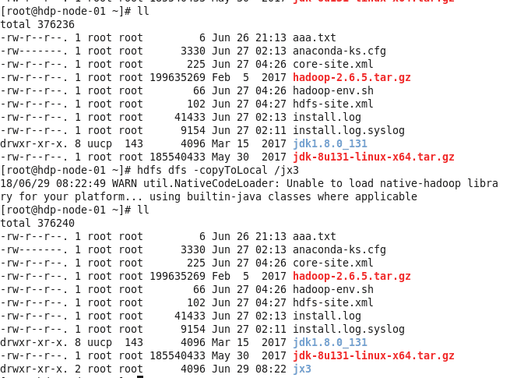

**-cp**

功能：从hdfs的一个路径拷贝hdfs的另一个路径

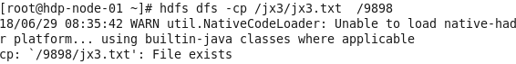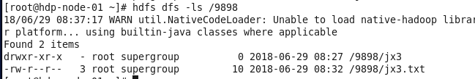

**-cat** ：显示文件内容

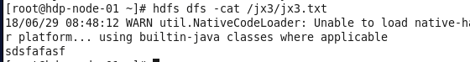

**-tail** ：显示一个文件的末尾

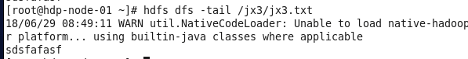

**-text** ：以字符形式打印一个文件的内容

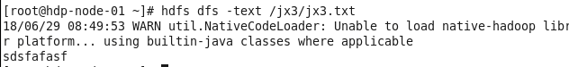

**-copyFromLocal** ：从本地文件系统中拷贝文件到hdfs路径去

]N77SX9$]@XFBC(R3])B$4M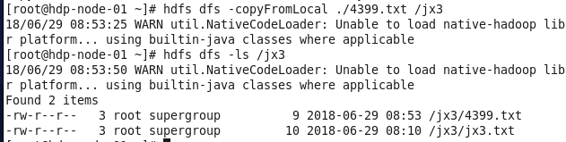

**-copyToLocal** 功能：从hdfs拷贝到本地

A_JZCOJ$]LL~K{1`JS1A114JI52M`4QYSB)$UKE]EHEJ)C

**-mv**  ：在hdfs目录中移动文件

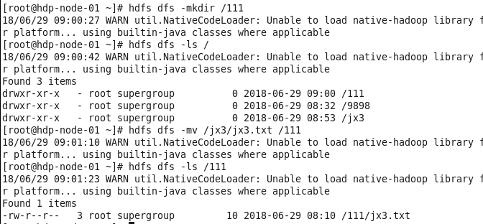

**-get ：**等同于copyToLocal，从hdfs下载文件到本地

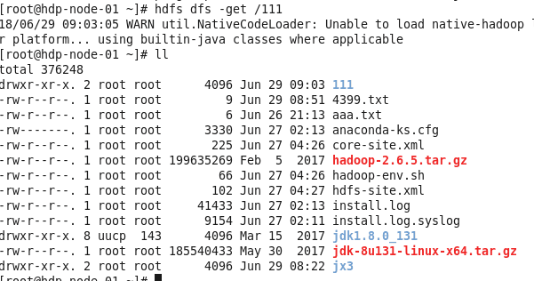

**-getmerge** ：从hdfs合并下载多个文件

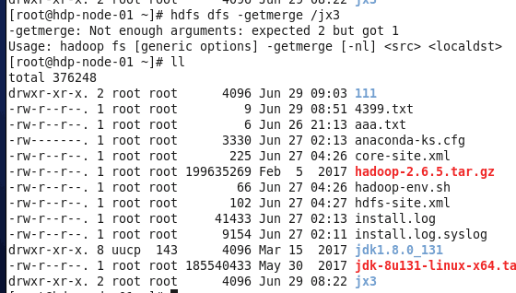

**-put**  ：等同于copyFromLocal，从本地复制文件到hdfs目录下

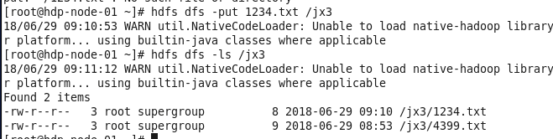

**-rm**  ：删除文件或文件夹

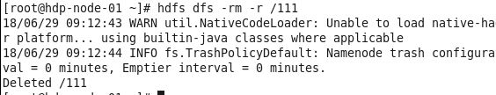

**-rmdir** ：删除空目录

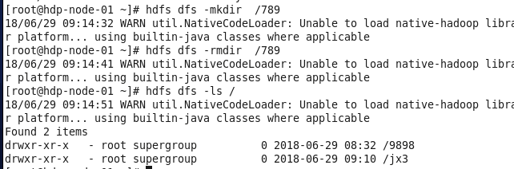

**-df** ：统计文件系统的可用空间信息

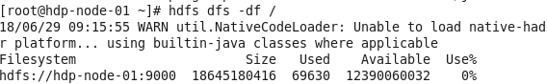

**-du** ：统计文件夹的大小信息

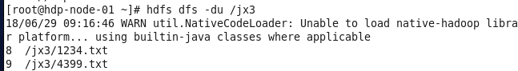

**-count** ：统计一个指定目录下的文件节点数量

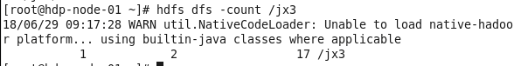

**-setrep** ：设置hdfs中文件的副本数量

